**Metrobüsler için daha etkili bir çalışma önerisi**

Bu proje metrobüsler için daha etkin bir çalışma önerisi ve bu önerinin faydasını analiz etmek için hazırlanmış simulasyon programını içermektedir.

PROBLEM: Metrobüs istanbul ulaşımının omurgası haline geldi. Özellikle mesai saatlerinde neredeyse kesintisiz peşpeşe otobüsler hareket ediyor. Buna rağmen oluşan talep zor karşılanıyor. Metrobüs hattı daha fazla otobüs kaldırmadığı için talebi karşılamak için daha fazla otobüs eklenemiyor. Bunca peşpeşe çalışan metrobüse rağmen yatay doğrultuda genişlemiş olan istanbulda avcılardan zincirli kuyuya gitmek 1 Saati buluyor.

ÖNERİ: Metrobüs durakları mavi/kırmızı duraklar olarak sırayla işaretlenir. Bir uçtan bir uca tüm durakların mavi-kırmızı-mavi-kırmızı.. olarak sırayla renklendirilmesi sağlanır. Zincirlikuyu, kadıköy gibi yoğun duraklar ise yeşil renk ile renklendirilir. Metrobüsler de duraklar gibi mavi veya kırmızı renk ile işaretlenir.  
Her metrobüs kendi rengindeki duraklarda ve yeşil renge sahip duraklarda durur.

Örnek: Hattın birinci durağı kırmızı, ikinci durağı mavi olsun. Bu şekilde 3. kırmızı, 4. mavi şeklinde devam etsin.  
Birinci duraktan ve ikinci duraktan mavi ve kırmızı renkte iki otobüs hareket etmiş olsun. Otobüsler peş peşe hareket edecek, birinci duraktan hareket eden otobüs 3. durakta(kırmızı); ikinci duraktan hareket eden otobüs 4. durakta duracaktır.  
Kırmızı otobüs mavi durakta durmayacak, mavi otobüs kırmızı durakta durmayacaktır. Zincirlikuyu durağı yeşil renk(yoğun durak) olduğu için her iki otobüs de bu durakta duracaktır. Otobüsler peşpeşe birbirlerini geçmeden birer durak atlayarak yol alacaklar.

Böylece beylikdüzünden hareket eden bir otobüs daha az durakta durarak daha kısa zamanda yolculuğunu tamamlayacaktır.

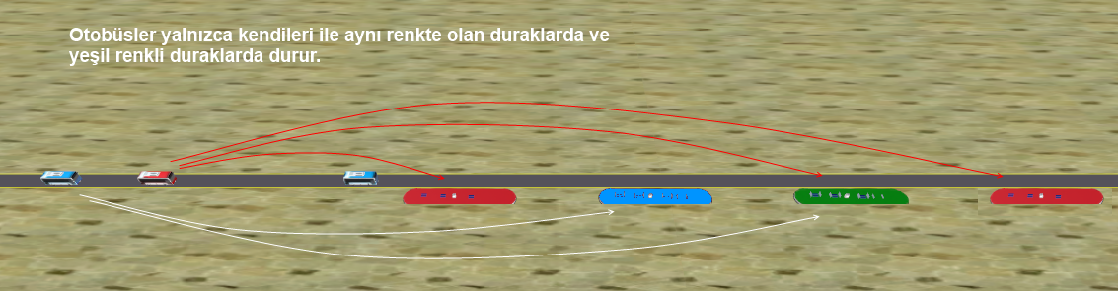

[Çalışma prensibini gösteren video için tıklayınız](https://www.youtube.com/watch?v=WU6IfWATRAk)

Bu fikrin açık bir dezavantajı var: Örneğin kırmızı renk olan birinci duraktan binen bir yolcu mavi renk olan 10. durakta inemeyecek.  
Bu kısıtın olumsuz etkisi aşağıdaki önlemler ile minimize edilebilebilir: Metrobüs kullanan yolcular metrobüs hattına aşağıdaki şekillerde ulaşıp yolculuklarına metrobüs ile devam ediyorlar.

* dolmuş/otobüs
* kendi araçları ile
* yürüyerek

1. metrobüse erişim için kullanılan dolmuş/otobüs hatlarının hem mavi hem kırmızı duraklara uğraması sağlanır. Böylece dolmuş/otobüs yolcuları seyehatlarına uygun renkteki duraktan metrobüse binebilirler.
2. Metrobüse kadar kendi aracı ile gidip yolculuğuna metrobüs ile devam edenler araçları ile bir önceki/bir sonraki durağa gidebilirler. Bunun için park imkanları iyileştirilmelidir.
3. ek olarak yoğun kullanılan durakların yeşil (ortak) seçilmesi bu dezavantajın etkisini azaltacaktır.

Ayrıca yoğun duraklarda diğer renge aktarma yaparak inilmek istenilen durağa uygun renkteki otobüse geçilebilir.

Bu önlemlere rağmen metrobüs kullananların ortalama yürüme süreleri artacaktır. Ancak metrobüste geçen toplam süre halkın büyük çoğunluğu için azalacağından önemli oranda fayda elde edilecektir. Ayrıca elde edilecek sonuca göre bu önerinin yalnızca sabah ve akşam metrobüsün yoğun olduğu zamanlarda uygulanması, diğer zamanlarda mevcut şekilde devam etmesi düşünülebilir.

# Simulasyon Programının Kullanımı

Proje içerisinde yer alan simulasyon mevcut metrobüs seyehat modelini ve önerilen seyehat modelini karşılaştırmalı olarak göstermektedir.

Simulasyon programını [buradan](https://github.com/abdullaharslan/metrobus_simulasyon/raw/master/other/SimulasyonProgram%C4%B1.zip) indirebilirsiniz. Programı çalıştırabilmek için bilgisayarınızda [XNA Framework Redistributable 4.0](https://www.microsoft.com/en-us/download/details.aspx?id=20914) yüklü olmalıdır.

Örnek simülasyon görüntüsü aşağıda yer almaktadır.

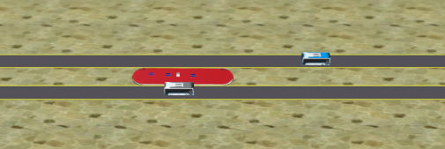

Görüldüğü gibi iki adet yol ve ortada durak yer almaktadır. Mavi otobüsün yer aldığı üst kısımdaki yol yeni önerilen modeli, gri otobüsün yer aldığı yol ise mevcut modeli göstermektedir.

## Ayarlar

Simulasyon ayarları ile durakların konumları, renkleri, kaç adet otobüs bulunacağı, otobüslerin gönderilme frekansı, durakta bekleme süreleri belirlenebilmektedir.

Simulasyon programı aşağıda görülen dosyalardan oluşmaktadır.

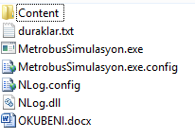

Zip paketini bir klasöre açtıktan sonra MetrobusSimulasyon.exe programına tıklayarak simülasyonu başlatabilirsiniz. Simulasyonu çalıştırmadan önce ayarları düzenlemelisiniz. Ayarlar MetrobusSimulasyon.exe.config dosyasında yer almaktadır. Config dosyamızın bizi ilgilendiren kısmı aşağıdaki görülmektedir. 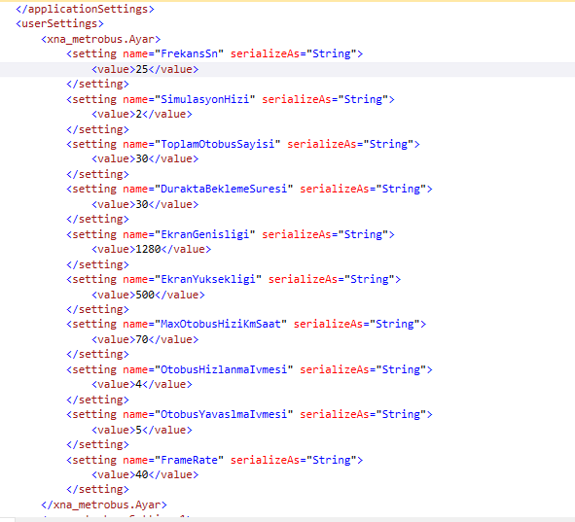

**FrekansSn**: Kaç saniyede bir otobüs gönderileceğini belirler. Her seferinde her iki yola da birer tane otobüs gönderilir. Üst tarafta yer alan önerilen modelin yer aldığı yola kırmızı ve mavi olacak şekilde sırayla otobüs gönderilir.

**ToplamOtobusSayisi**: Her bir yola gönderilecek toplam otobüs sayısını belirler.

**DuraktaBeklemeSuresi**: Saniye cinsinden bir otobüsün durakta ne kadar bekleyeceğini ifade eder.

**MaxOtobusHiziKmSaat**: Km/saat cinsinden otobüslerin max ulaşacakları hız.

**OtobusHizlanmaIvmesi**: Otobüs duraktan hareket ederken bir saniyede hızında meydana gelen artış. Örneğin otobüsümüz duraktan kalktıktan 15sn sonra hızı 70km/saat oluyorsa buraya 4.6 giriniz. (70/15=4.6)

**OtobusYavaslamaIvmesi**: Otobüs durağa yaklaşırken bir saniyede hızında meydana gelen azalış. Örneğin 70km/saat hızında giden bir otobüs 10saniye içinde yavaşlayarak duruyorsa buraya 7 giriniz. (70/10=7)

**SimulasyonHizi**: Buraya 1 den 20ye kadar değer girebilirsiniz. Simulasyonun ne kadar hızlı oynatılacağını ifade eder. 1 yazarsanız otobüsler gerçek hayatta olduğu gibi davranır. Bu ayara 10dan fazla değer girmek simülasyonun hatalı çalışmasına neden olabilir.

## Durakları ayarlama

Durak bilgileri simülasyon dosyalarının arasındaki duraklar.txt dosyasında yer almaktadır. Bu dosyanın içeriğinin örneği aşağıdaki gibidir.

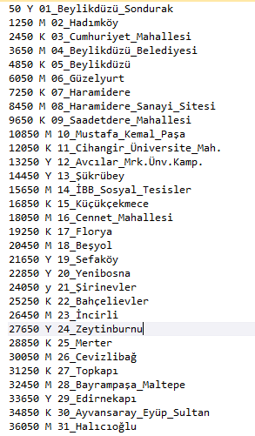

Her satırda bir durak bilgisi yer almalıdır.

Durak bilgisi ;

* Durağın metre cinsinden konumu
* Durağın rengini ifade eden harf
* Durak adından oluşmaktadır.

Bu bilgiler arasında tek boşluk karakteri (space) olmalıdır. Durak renkleri (K)ırmızı, (M)avi, (Y)eşil olabilir.

Yeşil renk yoğun durakları ifade eder. Bildiğiniz gibi modelimizde yeşil duraklarda hem mavi otobüsler hem kırmızı otobüsler durmaktadır.

Simulasyon içerisinde durak isimlerini ne yazıkki şimdilik gösterememekteyiz. Ancak durak isimleri log kayıtlarında yer aldığından düzgün girmek faydalı olacaktır.

## Log kayıtları

Simulasyon programı her çalışmasında gerçekleşen olayları kaydetmektedir. Bu bilgilere simülasyon dosyaları arasında yer alan logs klasörü içinden ulaşabilirsiniz.

## Klavye

Simulasyon programı içinde sanki helikopterle gezer gibi dolaşabilirsiniz.  
Klavye kısa yolları aşağıdaki gibidir:

Yukarı: Yola yaklaş  
Aşağı: Yoldan uzaklaş  
Sağ: Yolun sonuna doğru git  
Sol: Yolun başına doğru git.  
Numpad +: Basılı tuttuğunuzda kamera hızını artar  
Numpad -: Basılı tuttuğunuzda kamera hızı azalır

Simulasyon programındayken bir defa escape tuşuna basmanız ekranı kontrol etmenizi iptal eder. Başka ekrana geçmeden bir defa daha escape e basarsanız program kapanır.

## Kullanılan Parametreler ve SONUÇ

İleri sürdüğümüz yeni modelin sonuçlarını izleyebilmek için ayarları gerçek dünyada olduğu gibi girmeliyiz.

<http://www.iett.gov.tr/tr/main/pages/metrobus-hatlari/90> adresinde metrobüs hat bilgileri yer almaktadır.  
Biz simulasyonumuzda en uzun hat olan 34G hattının bilgilerini uygulamaktayız.

34G BEYLİKDÜZÜ - SÖĞÜTLÜÇEŞME (01:30 – 05:00 arası çalışır)

Hat uzunluğu: 52 km Sefer süresi: 200 dakika (gidiş-dönüş) İstasyon sayısı: 44

Beylikdüzü Sondurak - Hadımköy - Cumhuriyet Mah.- Beylikdüzü Belediye - Beylikdüzü - Güzelyurt -Haramidere - Haramidere Sanayi - Saadetdere Mah. - Mustafa Kemal Paşa - Cihangir/Üniversite mah. - Avcılar Kampüs-Şükrübey - İBB Sosyal Tesisler - Küçükçekmece - Cennet Mah. - Florya-Beşyol - Sefaköy -Yenibosna - Şirinevler - Bahçelievler - İncirli - Zeytinburnu - Merter - Cevizlibağ -Topkapı - Bayrampaşa (Maltepe) -Edirnekapı - Ayvansaray - Halıcıoğlu - Okmeydanı - Darülaceze - Okmeydanı Hastane - Çağlayan -Mecidiyeköy - Zincirlikuyu - Boğaziçi Köprüsü - Burhaniye - Altunizade - Acıbadem - Uzunçayır - Fikirtepe -Söğütlüçeşme

52 km'lik yola 44 adet durağı eşit aralıklarla yerleştirmek istersek durak aralarındaki mesafe 1200metre olmalıdır.

Ayrıca durakların yoğunluklarını da göz önüne alıp hangi durakların yeşil renk olacağına doğru karar vermeliyiz.

IETT den elde ettiğimiz yoğunluk bilgilerini de dikkate alarak 1200 metrede bir durak yerleştirdiğimizde aşağıdaki durak listesini elde edebildik.

* 50 Y 01_Beylikdüzü_Sondurak
* 1250 M 02_Hadımköy
* 2450 K 03_Cumhuriyet_Mahallesi
* 3650 M 04_Beylikdüzü_Belediyesi
* 4850 K 05_Beylikdüzü
* 6050 M 06_Güzelyurt
* 7250 K 07_Haramidere
* 8450 M 08_Haramidere_Sanayi_Sitesi
* 9650 K 09_Saadetdere_Mahallesi
* 10850 M 10_Mustafa_Kemal_Paşa
* 12050 K 11_Cihangir_Üniversite_Mah.
* 13250 Y 12_Avcılar_Mrk.Ünv.Kamp.
* 14450 Y 13_Şükrübey
* 15650 M 14_İBB_Sosyal_Tesisler
* 16850 K 15_Küçükçekmece
* 18050 M 16_Cennet_Mahallesi
* 19250 K 17_Florya
* 20450 M 18_Beşyol
* 21650 Y 19_Sefaköy
* 22850 Y 20_Yenibosna
* 24050 y 21_Şirinevler
* 25250 K 22_Bahçelievler
* 26450 M 23_İncirli
* 27650 Y 24_Zeytinburnu
* 28850 K 25_Merter
* 30050 M 26_Cevizlibağ
* 31250 K 27_Topkapı
* 32450 M 28_Bayrampaşa_Maltepe
* 33650 Y 29_Edirnekapı
* 34850 K 30_Ayvansaray_Eyüp_Sultan
* 36050 M 31_Halıcıoğlu
* 37250 K 32_Okmeydanı
* 38450 M 33_Darülaceze_Perpa
* 39650 K 34_Okmeydanı_Hastane
* 40850 M 35_Çağlayan
* 42050 Y 36_Mecidiyeköy
* 43250 Y 37_Zincirlikuyu
* 44450 K 38_Boğaz_Köprüsü
* 45650 M 39_Burhaniye
* 46850 Y 40_Altunizade
* 48050 K 41_Acıbadem
* 49250 Y 42_Uzunçayır
* 50450 M 43_Fikirtepe
* 51650 Y 44_Söğütlüçeşme

Görüldüğü gibi 13 yeşil durak, 15 kırmızı durak, 16 mavi durak olacak şekilde ayarladık.  
Otobüslerin hareket ve yolcu alma süreleri ile ilgili olarak; bir duraktan diğer durağa 80sn de ulaşmasını amaçladık. Bunun için maximum hız=70, hızlanma ivmesi=4, yavaşlama ivmesi=5, durakta bekleme süresi=30sn olarak girdik.

Her 25 saniyede bir olacak şekilde toplam 30 otobüs gönderildi.

**Sonuç**

Her iki modele göre hareket eden otobüslerin tüm güzergahı tamamlama süreleri aşağıdaki gibi çıktı.

Normal şekilde hareket eden otobüsler;

* 1. otobüs 78,77 dakika
* 15. otobüs 79,54 dakika
* 30. otobüs 79,24 dakika

Yeni modele göre hareket eden otobüsler;

* 1. otobüs 67,32 dakika
* 15. otobüs 68,70 dakika
* 30. otobüs 69,67 dakika

Normal model ortalaması: 79,18 dk Yeni modele ortalaması: 68,56 dk

***%13,41 seyehat süresinde kısalma sağladı.***